序号 | 区域划分 | 场景图 | 名称 | 规格参数 | 单位 | 数量
1 | 力与运动 | 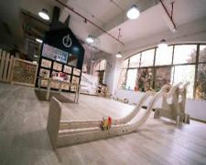 | ★无动力飞车轨道-小型版 | 1、 规格：≥5000mm*600mm*1000mm  2个坡谷去检测小车的平衡设计，当设计不平衡时会导致小车飞出轨道等失败情况，尾部预留1米平坡缓冲区及尾部挡板制动，防止小车跑离轨道，需设计两条轨道供幼儿比赛。 | 套 | 1
2 |  | 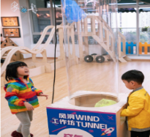 | 风洞装置 | 1、规格：≥600mm*600mm*1820mm。  3、 电机参数：交流电机。电源方式: 交流电。最大定时范围: 无定时风速，档位: ≥4档。能效等级: ≥二级。控制方式: 机械式。 | 套 | 1
3 | 机械运转操作站 | 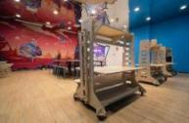 | 工作操作台 | 1、规格：≥1320mm*800mm*1360mm  2、材质：进口桦木夹板，全桦木胶合板，采用北欧桦木为原材料，中间胶水为酚醛胶，木质紧密，韧性好，层次均匀。  3、配件包含：主体框架、可延伸拓展配件、内容模组等。材质：全桦木胶合板，采用北欧桦木为原材料，中间胶水为酚醛胶，木质紧密，韧性好，层次均匀。操作站除基本主体外，配套有拓展套件，可以向侧边延伸，多个操作站结合可以形成隔档空间，底部配套万向轮，方便移动，同时配套有收纳空间可收纳对应器材 | 套 | 4
4 |  | 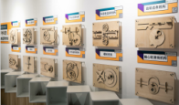 | 机械互动板组合 | 1、整体规格：≥3500*1200mm；单块规格：≥480*340mm。  2、机械结构：棘轮机构、齿轮摇杆滑块机构、齿轮齿条机构、槽轮机构、叶片式光圈机构、行星轮机构、外齿轮双齿条机构、椭圆规机构、凸轮机构、凸轮滑块机构、内外齿轮机构、内齿轮双齿条机构（12张板/组）。  3、材质：≥8mm硬质木板。环保等级:不低于E1级。  4、教学：转动不同的机械互动装置板，观察机械的不同运动，应提供每种机械互动板详细的原理解释。 | 组 | 1
5 |  | 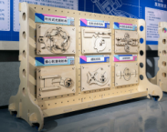 | 可移动墙 - 洞洞板款 | 1、规格：≥1900mm*820mm*1275mm  2、材质：全桦木胶合板，采用北欧桦木为原材料，中间胶水为酚醛胶，木质紧密，韧性好，层次均匀。  3、重量：≥85公斤 | 套 | 1
6 |  | 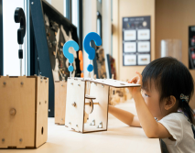 | 问号盒子 | 1、单个规格：≥250mmx200mmx450mm  2、材质：椴木木材  问号盒子内部结构（6个/组）：  半转凸轮问号盒子、齿轮问号盒子、单边圆形凸轮问号盒子、三角形凸轮问号盒子、双边圆形凸轮问号盒子、摇杆问号盒子 | 组 | 1
7 |  | 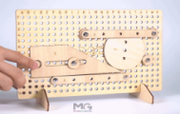 | 机械运转的秘密 | 课程项目：9个  课程介绍：学习斜面、杠杆、曲柄、轮轴、齿轮齿条、凸轮、棘轮、滑轮等9种机械结构。  材质：木板  课程资料：课程PPT，9个项目  规格： ≥275*170*3mm（长*宽*厚）  材质：≥3mm硬质木板。环保等级:不低于E1级。 | 套 | 10
8 |  | 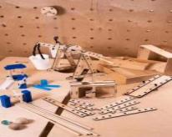 | 木质戈德堡套件 | 学习简单机械知识，利用木制元件完成戈德堡机械设计。  产品不少于以下内容：  22cm连接件 * 18个；14cm连接件 * 18个；  8cm连接件 *18个；杠杆套件 *3个  滑轮套件 *3个；30cm木棍 * 20个  10cm木棍 * 30个；木质框架 * 3套（共12片）；弹珠 * 10颗；美纹纸胶带 *2卷；棉绳 * 1卷；多米诺木片 * 20片；彩色机关套件 * 1套；戈德堡终点装置 * 1套 | 套 | 5
9 |  | 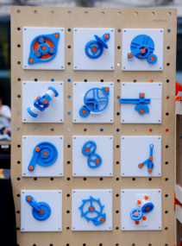 | 机械运转（3D打印版） | - 材质：PLA  - 单块尺寸：≥160mm*160mm，共计35个，背板可磁吸，包含35个机械结构：  01-正齿轮 、02-人字齿轮、03-锥齿轮、04-非圆齿轮、05-棘轮、06-间歇齿轮、07-斜齿轮、  08-涡旋齿轮、09-槽轮、10-鹦鹉螺齿轮11-齿轮齿条、12-内齿轮、13-间歇齿轮2、14-单螺旋齿轮、15-拔叉机构、16-间歇齿轮3、17-间歇齿轮齿条、18-间歇拔叉机构、19-沟槽凸轮、20-行星齿轮、21-内槽轮、22-双凹槽凸轮、23-涡轮蜗杆、24-槽曲柄齿轮齿条、25-可逆棘轮、26-差动齿轮机构、27-欠齿轮往复机构、28-连杆齿轮齿条机构、29-螺旋齿轮、30-凸轮间隙直线运动机构、31-滚筒齿轮、32-共轭凸轮、33-切比雪夫连杆、34-万向节、35-十字滑块连轴机构 | 套 | 1
10 | 百变光影操作站 | 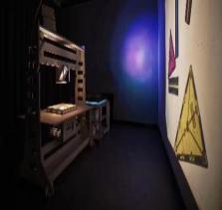 | ★光影工作站 | 1、规格：≥1320mm*800mm*1360mm。 | 套 | 1
11 |  | 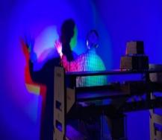 | 三原色光影装置 | 1、单个规格：≥200mm*110mm*110mm，包含：红色灯模组、绿色灯模组、蓝色灯模组。  2、灯源参数：材质: 铝，功率: 6W-10W， 安装方式: 嵌入式，颜色分类: 3W蓝光、3W绿光、3W红光。带光源，电压: 111V~240V，光源类型: led灯。 | 组 | 1
12 |  | 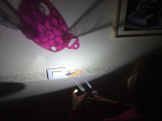 | 光影探索套件 | 项目介绍：  幼儿利用不同的亚克力造型进行DIY，也可以自定义形象与运动方式，进行开放探索。结合三原色装置实现更丰富的光影效果。也使用透明的塑料片，自己绘制形象、设计运动方式，完成自己专属的光影。  包装规格：≥274*176*44mm  配件包含: 底座组件，亚克力造型组件，手电筒。1组包含10套基础套件。 | 组 | 1
13 |  | 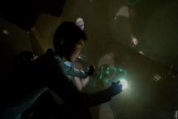 | 灯光涂鸦板 | 1、 单块规格：≥880mm*350mm*1200mm，包含：洞洞板框架、蓄光膜层等。  2 、蓄光膜层类型：夜光膜。材质：PVC。耐候性：常规。颜色：黄绿。操作温度：常温。蓄光情况：≥FG106/pet6小时,FG106。夜光(蓄光)膜是一种以自然稀土为主要成分通过多种材料复合成膜，运用稀土自然吸光发光的原理，具有长效的蓄光夜光性能。使用灯光可以在蓄光膜上进行涂鸦，光路会在板上停留显现，等待对应时间后会慢慢褪去，即可重新进行绘制。 | 张 | 2
14 |  | 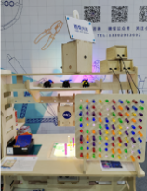 | 彩虹洞洞板 | 木板规格：≥540*540*8mm  材质：桦木夹板  亚克力棒：≥100根 | 套 | 1
15 | 机器人与编程操作站 |  | 易趣智造+  （电路板传感器套件）  （可重复使用） | 【电子模块】  声音传感器*1，接近传感器*1，光敏传感器*1，主控板模块*1，扬声器模块*1，LED灯模块*1，舵机模块*1，电机模块*1  电池*1，电池套*1，电源线*1，50cm连接线*3，30cm连接线*10，【结构组件】纸箱连接扣*50，螺丝刀*1 | 套 | 10
16 |  | 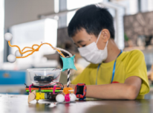 | 创意机器人 | 利用电源与电机，并借助生活中的一些简单材料制作一个有趣的破烂变形机器人。  原理：电池给减速电机供电，减速电机带动变形机器人的动力件转动，变形机器人的动力件与地面间的摩擦力，让变形机器人向前行进。  产品清单：  电机轴连接件*2、电机*1、电池*2、木棒*2、电池盒*1、电池盒*1 | 套 | 50
17 |  | 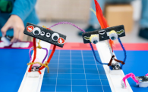 | 牙刷机器人（电路板可重复使用） | 制作牙刷机器人  产品清单（1包）：  纽扣电池*1，电路板*1，3M胶*3，牙刷头*2 | 套 | 100
18 |  | 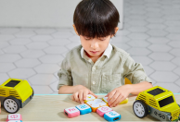 | 积木式少儿实物编程套装（可重复使用） | 积木式的少儿实物编程套装，主要功能模块：包含主控模块*1 ，显示模块*1，扬声器模块*1，充电模块*1等；功能模块尺寸：64.8mm*64.8mm*18mm（正偏差不大5%）； | 套 | 10
19 |  | 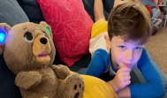 | AI人工智能体验套装（可重复使用） | 项目介绍：  AI人工智能体验套装支持自定义外观及AI角色，搭载先进对话系统，用户可与专属AI伙伴深度互动。产品内置大语言模型并实时联网，实现精准语义解析与即时信息更新，可完成知识问答、创意交流等多元化智能服务，打造个性化人机交互体验。  规格：≥80*80*80mm  材质：PCB  包含：  开发板1个、面包板4个、扬声器1个、音频1个、数据线1套、按键2个 | 套 | 5
20 | 电子电路操作站 | 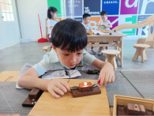 | 电学启蒙（胡桃木）（可重复使用） | 1． 单块规格：小元件≥48*98mm（长宽），大元件≥58*98mm（长宽），共计16块。2． 底座材质：胡桃木。  3．包含：电池盒板、电机板、减速电机板、匝刀开关板、灯泡板、LED灯板、无极LED灯板、七彩LED板、光敏电阻板、蜂鸣器板、滑动电阻器板、按压开关板、船型开关板、电压表板、鳄鱼夹板等。  4.教学：配套学习连接模板，适用于低龄孩子们自主探究。配套3节PPT课程。 | 套 | 10
21 |  | 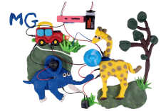 | 电学启蒙 - 导电面团（可重复使用） | 产品清单：  主控板*1  9V电池*1（带电池扣）、电机*1（带螺旋桨）、压电式蜂鸣器*1、机械式蜂鸣器*1、船型开关*1、LED灯*12、杜邦线*4  包装尺寸：≥183*88*45mm  课程资料：（1）原理讲解PPT：电子元器件  （2）项目制作说明：36个主题项目 | 套 | 10
22 |  | 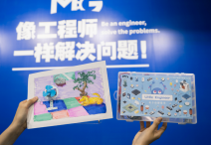 | 电子启蒙实验室（可重复使用） | 项目介绍：  本课程专为 3-8 岁儿童打造，结合课程套件，认识电子元件，利用模板动手制作电子发明。从简单电子元件认知开始，通过可控实验与测试深入了解电子元件的特性与基础应用，帮助儿童在趣味创造中系统地基础电路知识与元件的应用原理，解锁电子创造力。  2. 项目名称16个：LED——小汽车、开关——手电筒、马达——电风扇、蜂鸣器——烟雾报警器、电位器——电子蜡烛、RGB 灯——三色魔法球、RGB 与电位器——交通信号灯、光敏电阻——小台灯、导体与绝缘体——导体测试仪、用电小常识——安全科普员、串联电路——圣诞树、并联电路——摇滚舞台、并联电路——电子门铃、并联电路——灯  包装规格：274*175*40mm  配件包含: 手电筒，蜂鸣器，马达，RGB灯，电路板等。  材质：PCB  配件包含:  开关 1个、马达 1个、蜂鸣器 1个、电位器 1个、RGB灯 1个、LED灯 2个、开关控制 1个、鳄鱼夹 6个、电池盒 1个 | 套 | 10
23 |  | 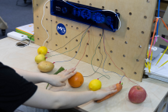 | 音乐互动板（DIY款） | 1．MIDI音乐互动板支持你将任何导电物体变成乐器，蔬菜水果、金属制品、橡皮泥、铅笔画等都可以试一试。通过调节拨码开关可以得到不同  乐器类型的MIDI音乐模式。  通过互动的方式来演奏音乐，还可以自制创意乐器，学习导体与非导体、人体导电等知识。  2．规格：≥450*120mm  音乐类型选择：钢琴、萨克斯、架子鼓、铃铛 | 套 | 1
24 | 工程建构操作站 | 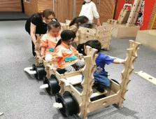 | 工程建构套件 | 1． 要求：可供幼儿完成车辆、建筑等结构的拼装，能够顺畅卡接、无安全隐患，承重为≥80kg，幼儿可以钻入设计品中或者坐在作品上。  2. 配件数量≥150块  配件要求包含PVC管件材料  直管尺寸：直径≥50mm*70cm，8个；直径≥50mm*50cm，14个；  需要弯头如下：角度为90度，直径≥50mm，32个。能够在拼搭时作为车轮的组件：圆盘直径≥300mm，20个；圆盘直径≥200mm，8个。  以上PVC管件材料要求能够顺利卡接。  其他部分采用木质结构，需要设置四种以上长短，要求能够顺利卡接，需求尺寸如下：18*150*1372（±10）mm，12个；18*150*954（±10）mm，12个；18*150*536（±10）mm，16个；18*150*118（±10）mm，20个。  3. 教学：幼儿能够自行完成拼装，可完成个人作品，也可小组协作，建造对于幼儿来说的大且真实的作品。 | 组 | 1
25 |  | 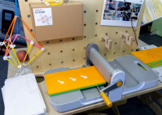 | 吸管连接件加工机器 | 产品尺寸：≥640*330*190mm  材质：环保PVC，铁，钢，铝  包含钢制模具、桦木组件、刀模托盘，以及专供加工吸管连接件的刀模组件（可加工一角、二角、三角、五角连接件以及专用垫片） | 套 | 1
26 |  | 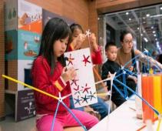 | 吸管创意建构--吸管连接件 | 课程项目：48个  课程介绍：围绕SDG联合国可持续发展目标，对标NGSS美国下一代科学标准，专为3-6岁儿童打造的项目式学习课程。以情景导入+动手制作+拓展游戏的教学模式，涵盖多个经典儿童教育主题。低结构单元，轻松上手，全方位培养幼  儿的空间想象力、动手能力、工程创造力，提升幼儿的问题解决能力。  产品清单：  一角连接件*200张  两角连接件*300张  三角连接件*300张  五角连接件*200张  课程资料：项目手册12个，包含48个动手项目 | 套 | 1000
27 |  | 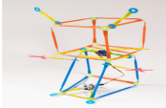 | 吸管创意建构--吸管 | 每包≥100根，搭配吸管连接件使用  长度≥260mm 直径≥6mm | 包 | 100
28 |  | 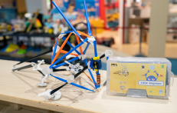 | 吸管创意建构--吸管控制板（可重复使用） | 课程项目：6个  课程介绍：引入控制电路板，结合机械结构与电子电路，让孩子的创意踏出三维世界。搭配吸管与吸管连接件使用。  产品清单：  电子件：  舵机*2、舵机支架*2、LED灯*10、传感器*1、  3M胶*4、遥控器*1 | 套 | 20
29 |  |  | 小木块创意建构（可重复使用） | 1.小朋友大朋友都能玩的小木块搭建工作坊。集中注意力，利用特有连接件连接小木块，设计与搭建轻便稳固的结构。还能轻松拆卸，对设计进行修改与迭代。培养孩子的想象力与空间意识，锻炼手部协调能力与设计思维方式。  2.工作坊资料：  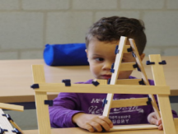  搭建灵感图集  产品清单：  连接件*400个（4种不同规格）  木块*340块（7种不同规格）  砂纸*1块 | 套 | 10
30 |  | 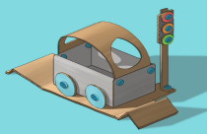 | 纸板创意建构（可重复使用） | 课程项目：12个  利用最普通的材料完成非凡的创意，关爱地球、永续发展，利用回收纸板与可复用的纸箱扣，大开脑洞，实现自己的想法。从设计到制作，从团队协作到独立创造，创意纸板课程可以培养儿童的环保意识，解锁创造力，提升问题解决能力，让孩子从玩具消费者成长为创意设计师。  项目内容：人类的好朋友，伸缩鳄鱼，深渊怪兽，花，尤克里里，弹珠轨道，交通信号灯，友  好的机器人，飞机，玩具小屋，游戏小屋，小狗，汽车  产品清单（1包）：  每包50颗连接件 *1  每包1把螺丝刀*1 | 套 | 100
31 |  | 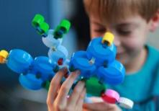 | 瓶盖创意建构套件（可重复使用） | 利用生活中常见的物料，提倡环保回收的概念，用瓶盖进行创作，利用特有连接件连接瓶盖，设计与搭建轻便稳固的结构。还能轻松拆卸，对设计进行修改与迭代。培养孩子的想象力与空间意识，锻炼手部协调能力与设计思维方式。  产品清单：  瓶盖*40个  3种规格连接件*共90个 | 套 | 10
32 |  | 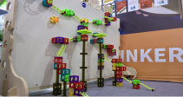 | 工程建构墙面 | 规格：≥1900mm*820mm*1275mm  材质：全桦木胶合板，采用北欧桦木为原材料，中间胶水为酚醛胶，木质紧密，韧性好，层次均匀。  功能：磁铁互动+洞洞互动。一面可玩磁力玩具，另一面利用洞洞板进行开放探究。 | 套 | 1
33 | 环创家具 | 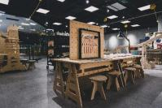 | 工作操作台 | 规格：≥1180mm*800mm*550mm  材质：进口桦木夹板，全桦木胶合板，采用北欧桦木为原材料，中间胶水为酚醛胶，木质紧密，韧性好，层次均匀。  包含：带插槽桌面、带卡接结构的支腿，支腿侧面有对应不同高度孔位，可以其他配件搭配连接或者进行探究学习；桌面中间预留槽口，配合洞洞板之后可以做两侧区隔，洞洞板上可挂材料工具，方便使用。 | 套 | 6
34 |  | 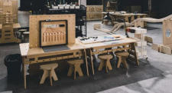 | 洞洞板 | 规格：≥880mm*350mm*1200mm  材质：进口桦木夹板，全桦木胶合板，采用北欧桦木为原材料，中间胶水为酚醛胶，木质紧密，韧性好，层次均匀。 | 套 | 2
35 |  | 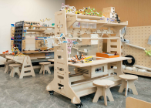 | 拼插式圆木凳 | 规格：≥30*30*31cm  材质：进口桦木夹板，全桦木胶合板，采用北、欧桦木为原材料，中间胶水为酚醛胶，木质紧密，韧性好，层次均匀 | 套 | 50
36 |  | 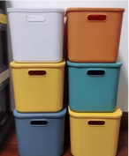 | 收纳盒 | 塑料，尺寸250*180*156 mm | 个 | 25
37 |  |  | 科学文化板 | 自然科学、生命科学、地球科学、天文学、物化科学  产品参数：  1）外框美观大方，四角为弧度角，有效防止四角尖锐易刮伤人  2）底板高级模具注塑而成，防水性能好，可用于室内外  3）经最新专业设计，框身备有螺丝,安装、换画非常方便  4）外框ABS注塑成型，无拼接  5）背板材质：高密度板或者pvc  6）面板材质：有机玻璃  7）规格尺寸：约500mm×700mm | 块 | 5
38 |  | 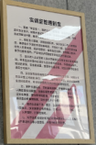 | 制度板 | 规格尺寸：约450mm×600mm  材质：木质 | 块 | 2
39 | 智能智造 | 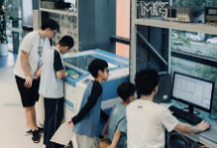 | 激光切割机 | 产品规格：  激光器功率：≥ 80W、激光器类型：密封式二氧化碳玻璃激光管、加工幅面：≥900×600mm、加工平台：蜂窝平台、铝刀平台、升降距离：≥225mm、平台尺寸：≥ 1000×730mm  最大工件尺寸（标准状态）：≤ 1000×730×255mm  最大工件尺寸（直通门状态）：≤ 1000×∞×20mm  最大切割厚度：≤ 20mm（亚克力）  外形尺寸（长宽高）：≤ 1500×1105×1110mm  设备重量：≤310kg、最大雕刻速度：≤ 1000mm/s  定位精度：≤ 0.01mm、对焦方式：自动对焦、手动对焦  冷却系统： 水冷、吹气系统：双通道气路  通信系统： 网络接口、USB接口、U盘接口  使用软件：LaserMaker、加工工艺：切割、描线、浅雕、深雕  支持格式：位图格式JPG、PNG、BMP，矢量格式LCP、DXF、PLT、SVG、系统环境： WIN7/8/10、设备内存： 128MB、额定功率：1900W、电源电压： 220V  应用材料： 木板、亚克力、皮革、布料、塑料、纸板、橡胶、双色板、大理石、玻璃、阳极氧化铝，其他非金属材料  安全规格 符合美国FDA激光安全标准，符合欧盟CE激光安全标准；管理员模式；  品牌台式电脑1台，进行软件安装管理和设备链接，配置不低于i5、内存不低于8G、硬盘512G固态、23.8英寸显示器。； | 台 | 1
40 |  | 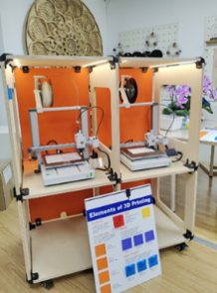 | 3D打印工作站（木框版） | 专为教育者定制3D打印机，提供师训、提供 STEAM教玩具设计文件，支持教育者开放造物，支 持孩子们自己“造玩具”。  木框数量：2行*2列，2个格子，预留电源位置  木框总尺寸：≥1160*1275*630mm(长度*高度*深度）  单个木框尺寸：≥580*637.5*630mm(长度*高度*深度）  3D打印连接件：≥18个  万向轮：4个、灯带：2条  3D打印机2台，3D打印机参数：  1、 成型技术：熔融沉积成型；  2、 机身：外形尺寸≤385 x 410 x 430 mm，净重约8.3kg，打印尺寸（长×宽×高）≤256 × 256 × 256 mm，机身外壳由钢材和铝材构成；  3、 工具头：全金属热端，硬化钢挤出机齿轮，不锈钢喷嘴，喷嘴最高温度300 ℃，自带0.4 mm直径喷嘴，可扩展0.2 mm, 0.6 mm, 0.8 mm直径喷嘴，内置工具头切刀，支持打印的线材直径为1.75mm，喷嘴为快拆设置，无需拧任何螺丝和插拔线缆，只需松开夹子即可更换喷嘴；  4、 热床：自带光面PEI纹理打印面板，可扩展光面PEI板。热床最高温度100℃；  5、 速度：工具头最大移动速度不低于500 mm/s，工具头最大移动加速度不低于10 m/s²，热端最大流速不低于28 mm³/s（ABS材料）；主要依靠XY轴的震动抑制算法和精准的流量控制，来实现高速打印功能，支持主动振动补偿与流量补偿，让高速打印下的模型表面更光滑，转角更为锐利；  6、支持耗材类型：推荐打印 PLA 类、PETG 类、TPU 类等低温耗材和它们的支撑材料。 | 套 | 1
41 |  | 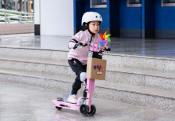 | 滑板车 | 1.产品尺寸：≥650*150*800mm (长-宽-高）  2.教学：提供全五天课程资料PPT。学习者学习滑板车的结构与原理，合理应用工具进行结构装配，再进行调试与迭代。完成滑板车主体后，根据自身情况进行功能设计与外观优化。最后完全安全驾驶培训与驾驶技能测试 | 套 | 1
42 |  | 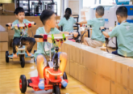 | 服务电动车 | 1.产品尺寸：≥600*580*880mm 650*150*800mm (长-宽-高）  2.教学：提供全五天营队课程资料PPT。学习者将学习和了解电动车的基本原理、构造和制造过程并学习如何选择车架材质、电机功率、电池容量等重要因素，使用各类工具智造电动车。在主体结构的基础上，还能够进行创想功能拓展。 | 套 | 1
43 | 爆破图 | 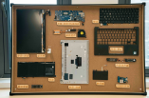 | 科技展品爆照图（定制） | 迷你电脑科技展品  规格：≥900*600mm  包含：键盘，主板，芯片，风扇，硬盘等 | 套 | 1
44 |  | 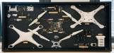 | 科技展品爆照图（定制） | 无人机科技展品  规格：≥900*600mm  包含：支架，桨叶，飞控，摄像头模组，电池等 | 套 | 1
45 | 智慧黑板 | 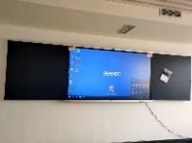 | 1.整机外壳与结构 整机采用全金属外壳，三拼接平面一体化设计，屏幕边缘采用圆角包边防护，整机背板采用金属材质。整体外观尺寸：宽≥4200mm，高≥1200mm，厚≤117mm。（需提供相关证明材料）  2.主屏支持普通粉笔直接书写。整机两侧副屏可支持以下媒介（普通粉笔、液体粉笔、成膜笔）进行板书书写。  3.整机屏幕采用超高清LED液晶显示屏，显示尺寸86寸，显示比例16:9，分辨率3840×2160。  4.整机嵌入式系统版本≥Android 14，主频≥1.8GHz。（需提供相关证明材料）  5.钢化玻璃表面硬度≥9H。整机钢化玻璃厚度≤3.2mm。  6.采用红外触控方式，支持Windows系统中进行40点或以上触控，支持在Android系统中进行40点或以上触控。  7.整机能感应并自动调节屏幕亮度来达到在不同光照环境下的不同亮度显示效果，此功能可自行开启或关闭。（需提供相关证明材料）  9.整机可选择高级音效设置，支持在左右声道平衡显示范围中进行更改；中低频段显示调节范围125Hz～1KHz，高频段显示调节范围 2KHz～16KHz，分贝显示-12dB～12dB 调节范围。（需提供相关证明材料）"  11.整机内置扬声器采用缝隙发声技术，喇叭采用槽式开口设计，不大于5.8mm（需提供相关证明材料）"  12.整机扬声器在100%音量下，可做到1米处声压级≥90db，10米处声压级≥80dB（需提供相关证明材料）  13.支持标准、听力、观影和AI空间感知音效模式，AI空间感知音效模式可通过内置麦克风采集教室物理环境声音，自动生成符合当前教室物理环境的频段、音量、音效。（需提供相关证明材料）  14.整机背光系统支持DC调光方式，多级亮度调节，支持白颜色背景下最暗亮度≤100nit，用于提升显示对比度。（需提供相关证明材料）"  16.整机采用硬件低蓝光背光技术，在源头减少有害蓝光波段能量，蓝光占比（有害蓝光415～455nm能量综合）/（整体蓝光400～500能量综合）＜50%，低蓝光保护显示不偏色、不泛黄。  17.支持自定义图像设置，可对对比度、屏幕色温、图像亮度、亮度范围、色彩空间调节设置。（需提供相关证明材料）"  19.整机全通道支持纸质护眼模式，可实现画面纹理的实时调整；支持纸质纹理：牛皮纸、素描纸、宣纸、水彩纸、水纹纸；支持透明度调节；支持色温调节。（需提供相关证明材料）  20.设备支持通过前置面板物理按键一键启动录屏功能，可将屏幕中显示的课件、音频内容与人声同时录制。（需提供相关证明材料）"  21.整机无需外接无线网卡，在Android和Windows系统下可实现Wi-Fi无线上网连接、AP无线热点发射和BT蓝牙连接功能。Wi-Fi和AP热点工作距离≥12m。  22.整机内置传屏接收模块，整机不需要连接任何附加设备，可实现外部电脑、手机设备的音视频信号实时传输到整机上；当使用外部电脑传屏时，支持触摸回传，在屏幕上部显示传屏工具栏，可以进行触摸回传控制、勿扰模式、暂停投屏功能；开启勿扰模式时，不允许其他人再进行传屏；投屏时可以选择过滤特定应用窗口，如邮件应用等窗口。（需提供相关证明材料）  24.整机内置双WiFi6无线网卡（不接受外接），在Android下支持无线设备同时连接数量≥32个，在Windows系统下支持无线设备同时连接≥8个。（需提供相关证明材料）"  25.整机内置非独立摄像头，采用一体化集成设计，可拍摄≥1600万像素数的照片。视场角≥150度且水平视场角≥120度，支持输出4:3、16:9比例的图片和视频；在清晰度为3840*2160（4K）分辨率下，支持30帧的视频输出，支持画面畸变矫正功能。（需提供相关证明材料）  26.整机具备前置Type-C接口，通过Type-C接口实现音视频输入，外接电脑设备经双头Type-C线连接至整机，即可把外接电脑设备画面投到整机上，同时在整机上操作画面，可实现触摸电脑的操作，无需再连接触控USB线。（需提供相关证明材料）  27.整机关机状态下，通过长按电源键进入设置界面后，可点击屏幕选择故障检测、系统还原功能，系统还原可单独还原PC系统，单独还原整机系统。（需提供相关证明材料）  28.整机内置专业硬件自检维护工具（非第三方工具），支持对整机内部的板卡及部件模块进行故障检测、系统还原功能。（需提供相关证明材料）  30.触摸屏防光干扰 "触摸屏在照度100k lx（勒克司）环境下仍能正常工作。（需提供相关证明材料）  31.OPS电脑模块：CPU Intel 酷睿系列不低于i5；内存不低于8G; 固态硬盘不低于256G。（需提供相关证明材料） |  | 台 | 1
46 | 吊顶 |  | 木龙骨打底，石膏板面，顶部做中空造型，部分铝方通造型，根据设计效果图 |  | ㎡ | 145
47 | 暖气片柜 |  | 多层实木板制作柜体、百叶门、尺寸：约1200x900x300mm |  | 组 | 3
48 | 低柜 |  | 多层实木制作柜体、开放式、尺寸：约3800x900x300mm |  | 组 | 3
49 | 收纳柜 |  | 多层实木制作柜体、开放式、尺寸：约4800x900x300mm |  | 组 | 1
50 | 线路辅材 |  | 线路改造，线路安装辅材；电扇杆延长，烟感器调整；3D打印机与电脑的远程链接 |  | ㎡ | 144
51 | 墙面造型(显示屏墙面) |  | 木龙骨制框架、石膏板封面、灯槽制作以设计方案为准；激光切割机排烟管道的包装，置换窗户玻璃，玻璃开圆形孔 |  | ㎡ | 15
52 | 窗帘 |  | 定制，根据教室窗户数量及尺寸，遮阳质地，尺寸：约9000*2600mm |  | 套 | 3
53 | 墙顶面乳胶漆 |  | 基层处理、批腻子、打磨、滚涂乳胶漆、根据设计效果图（可根据甲方要求进行调色） |  | ㎡ | 140
54 | 原顶面喷黑色乳胶漆、 |  | 基层清理、滚涂黑色乳胶漆，根据设计效果图 |  | ㎡ | 144.4
55 | 穿孔墙面基层装饰板（洞洞板） |  | 多层实木、按设计方案钻孔、尺寸：约5000x1200mm |  | ㎡ | 6
56 | 墙裙 |  | 成品饰面板现场切割、安装、根据设计效果图 |  | ㎡ | 30
57 | 包立柱 |  | 阻燃板打底、校正规方、成品饰面板饰面、根据设计效果图 |  | ㎡ | 28.7
58 | 广告物料 |  | 墙画装饰制作、pVC材质以设计效果图为准 |  | 项 | 1
59 | 环境检测 |  | 专业检测公司检测、除甲醛处理 |  | 项 | 1
60 | 垃圾清运、保洁 |  | 垃圾外运、卫生打扫 |  | 项 | 1
61 | 软膜 |  | 软膜制作、PVC材质、光源安装 |  | ㎡ | 9
62 | 灯带 |  | LED光源、条型型材、安装、根据设计效果图 |  | 项 | 1
63 | 射灯 |  | 射灯安装，12瓦、220V，根据设计效果图 |  | 套 | 30
64 | 方通灯 |  | 1米长方型方通专用灯具、安装 |  | 套 | 12
65 | 软膜灯 |  | 软膜圆灯、型材边框、LED光源、直径约400毫米 |  | 套 | 4
66 | 球型灯 |  | 星球灯、PVC球体、LED光源、直径约400毫米 |  | 套 | 4
67 | 开关、插座 |  | 根据现场设备需要配比，五孔插座 |  | 只 | 12
68 | 摄像头 |  | 定焦防爆半球摄像机  1.≥400像素，不小于1/2.7”CMOS，内置GPU芯片；  2.3.6mm镜头，照度≤0.005 Lux；  4.分辨率≥2560 × 1440@25fps;  5.DC12V/POE供电方式；  6.防护等级不低于IP67；  7.包含布线安装（由房间至楼层弱电井布线）。 |  | 个 | 2
69 | 餐具消毒柜 |  | ≥77L三层架，上室中温烘干，下室125℃高温消毒，419*338*790mm |  | 个 | 1
70 | 立式身高体重测量仪 |  | 1.外箱尺寸：约95cm*40cm*21cm；毛重约：8.06kg；  2.材质：底座钢板；  3.功能：身高测量范围：83-210cm，体重测量范围：3-200kg；  4.适用电池：4节7号AAA干电池；  5.显示屏：大屏LCD显示。 |  | 个 | 1
71 | 卧式身高体重秤 |  | 1.产品尺寸：约63*32*8.2cm；  2.机身材质：ABS塑料  3.功能：体重称重范围：0.05-30kg，身高测量范围：48-68cm，适用宝宝  年龄：0-3岁；  4.适用电池：4节7号电池；  5.显示方式：LCD背光显示。 |  | 个 | 1
72 | 儿童桌椅 |  | 1.数量：1个桌子，6个椅子。  2.儿童桌：尺寸：约120*60cm，材质：木制。  2.儿童椅：座高：约27cm，材质：木制。 |  | 套 | 1
73 | 婴儿亚克力游泳池 |  | 独立式；材质：亚克力，带透明玻璃；尺寸：1.8*0.8*0.85m，适用年龄1-10岁；带自循环泵，解决水源问题。 |  | 套 | 1
74 | 生活照料材料 |  | 1.喂养照护组合：婴儿配方奶粉 1套、奶瓶 19套、恒温壶 6个、多功能温奶器 1套、辅食研磨工具 7套、硅胶围兜 2套、硅胶软勺 4套、婴儿辅食碗 3套。  2.清洁照护组合：洗浴小毛巾 13套、纱布浴巾 25条、婴儿润肤油 7瓶、婴儿洗护组合 7套、婴儿护臀膏 7个、婴儿棉签 7盒、NB码纸尿裤 1包、湿巾 1组、棉柔巾 1组、保湿面纸 1组、婴儿和尚服19套、婴儿水温计 2个、室内温湿度计 2个、儿童折叠浴盆 2个。 |  | 套 | 1

